Jeferson Miguel Melo Antunes
3. Juca quer pintar os algarismos do número 2013, como na figura ao lado, de modo que cada região seja pintada com uma das cores branca, cinza ou preta e que regiões vizinhas tenham cores diferentes.
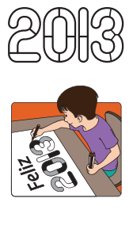
a) Observe que Juca pode pintar o algarismo 2 de 3x2x2 maneiras diferentes. De quantas maneiras diferentes ele pode pintar o algarismo 1?
Resposta: 3 x 2 = 6 maneiras diferentes.
b) De quantas maneiras diferentes Juca pode pintar o algarismo 3?
Resposta: 3 x 2 x 1 x 2 x 2 = 24 maneiras diferentes.
c) De quantas maneiras diferentes Juca pode pintar o algarismo 0?
Resposta: 3 x 2 x 2 = 12 e 3 x 2 x 1 x1 = 6, portanto: 12+6 = 18 maneiras diferentes.
d) Escreva uma expressão numérica que permita calcular de quantas maneiras Juca pode pintar o número 2013.
Resposta: Para o algarismo 2: 3x2x2 = 12
Para o 0: 18
Para o 1: 6
Para o 3: 24 A expressão é: 12 x 18 x 6 x 24 = 31104 maneiras
2) Clube de ciclistas. Os ciclistas têm aversão ao número zero (porque é oval) e ao número oito (porque assim ficam as rodas após os acidentes). Quantos sócios podem se inscrever num clube de ciclistas se cada um deve possuir uma identificação de três dígitos, sem usar o dígito zero nem o dígito oito?
Resposta: Para o 1º dígito: 8 opções; para o 2º dígito: 8; para o 3º dígito: 8
8 x 8 x 8 = 512 sócios
17) Papai Noel. Papai Noel chegou à casa de Arnaldo e Bernaldo carregando dez brinquedos distintos e enumerados de 1 a 10 e disse a eles: "o brinquedo número 1 é para você, Arnaldo e o brinquedo número 2 é para você, Bernaldo. Mas esse ano, vocês podem escolher ficar com mais brinquedos contanto que deixem ao menos um para mim". Diga de quantos modos Arnaldo e Bernaldo podem dividir entre eles o restante dos brinquedos.
?
Aritmética
2) A figura representa o traçado de uma pista de corrida. Os postos A, B, C e D são usados para partidas e chegadas de todas as corridas. As distâncias entre postos vizinhos, em quilômetros, estão indicadas na figura e as corridas são realizadas no sentido indicado pela flecha. Por exemplo, uma corrida de 17 km pode ser realizada com partida em D e chegada em A.
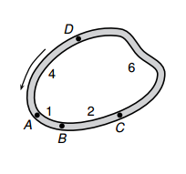
(a) Quais são os postos de partida e chegada de uma corrida de 14 quilômetros?
Resposta: Partida: A e chegada: B
Uma volta completa (13 km) + ir de A até B (1 km) = 14 km.
(b) E para uma corrida de 100 quilômetros, quais são esses postos?
Resposta: 100/13 = 7 (com resto 9). Portanto, é preciso começar em A, dando 7 voltas completas para terminar em D.
(c) Mostre que é possível realizar corridas com extensão igual a qualquer número inteiro de quilômetros.
Resposta: Todos os números até 13 podem ser formados somando as distâncias. O número 13 é uma volta completa. Dessa forma, podemos ter 1, 2, 3 (2+1), 4, 5 (4+1), 6, 7 (4+1+2), 8 (6+2), 9 (6+2+1), 10 (6+4), 11 (6+4+1) e 12 (4+6+2).
4. Fernando e Isaura inventaram um jogo diferente, cujas regras são as seguintes:
1. Eles começam uma partida com 128 palitos cada um;
2. Em cada jogada, eles tiram par ou ímpar; se sai par, Fernando dá metade dos palitos que tem para Isaura e, se sai ímpar, Isaura dá a metade dos palitos que tem para Fernando.
3. Eles repetem o procedimento da regra 2 até que um deles fique com um número ímpar de palitos, quando a partida acaba.
Ganha quem ficar com maior número de palitos. Veja o que acontece em uma partida onde a sequência das três primeiras jogadas é par, ímpar, par:
(a) Complete o esquema com o número de palitos de Fernando e Isaura, de acordo com as jogadas indicadas.
Resposta: 192 64 224 32 112 144
(b) Uma partida acabou quando Fernando ficou com 101 palitos. Na última jogada saiu par ou ímpar?
?
(c) Qual foi a sequência de pares e ímpares da partida que acabou quando Fernando ficou com 101 palitos?
?
(d) Mostre que qualquer partida acaba com exatamente sete jogadas.
?
2. Começando com qualquer número natural não nulo é sempre possível formar uma sequência de números que termina em 1, seguindo repetidamente as instruções abaixo:
• se o número for ímpar, soma-se 1;
• se o número for par, divide-se por 2.
Por exemplo, começando com o número 21, forma-se a seguinte sequência: 21→22→11→12→6→3→4→2→1
Nessa sequência aparecem nove números; por isso, dizemos que ela tem comprimento 9. Além disso, como ela começa com um número ímpar, dizemos que ela é uma sequência ímpar.
a) Escreva a sequência que começa com 37.
Resposta: 37 38 19 20 10 5 6 3 4 2 1
b) Existem três sequências de comprimento 5, sendo duas pares e uma ímpar. Escreva essas sequências.
Resposta: Sequências pares: 168421
63421
Sequência ímpar: 78421
c) Quantas são as sequências pares e quantas são as sequências ímpares de comprimento 6? E de comprimento 7?
Resposta: 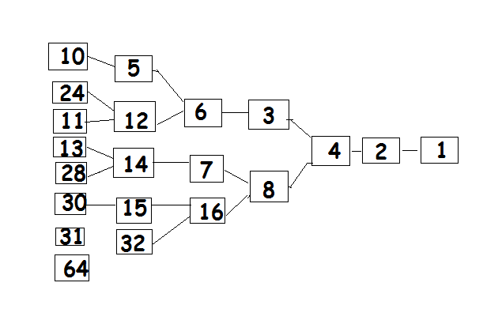
Comprimento 6: 3 pares e 2 ímpares
Comprimento 7: 5 pares e 3 ímpares
d) Existem ao todo 377 sequências de comprimento 15, sendo 233 pares e 144 ímpares. Quantas são as sequências de comprimento 16? Dessas, quantas são pares? Não se esqueça de justificar sua resposta.
Resposta: É possível perceber que cada sequência par pode vir de uma sequência par ou de uma ímpar, mas que uma sequência ímpar só vem de uma par.
Assim, as 233 sequências pares (de comprimento 15) vêm de outras 233 pares e 233 ímpares (entre as de comprimento 16). Já as 144 ímpares (de comprimento 15), vêm de 144 pares (de comprimento 16).
Portanto, existem 233 + 233 + 144 = 610 sequências de comprimento 16, sendo que 233 + 144 = 377 dessas são pares.

